第三章 采购需求
前注：
本说明中提出的技术方案仅为参考，如无明确限制，供应商可以进行优化，提供满足用户实际需要的更优（或者性能实质上不低于的）技术方案，且此方案须经比选小组评审认可。
一、采购需求前附表
序号 | 条款名称 | 内容、说明与要求
1 | 付款方式 | 本项目据实结算。合同执行完毕并经采购人验收合格后据实结算一次性付清。
2 | 供货及安装地点 | 安徽省疾病预防控制中心或采购人指定地点。
3 | 供货及安装期限 | 合同签订生效后40日历天内完成供货并经验收合格。
4 | 免费质保期 | 验收合格之日起1年（如货物需求表中另有要求以货物需求表为准）
二、货物需求
序号 | 名称 | 技术参数及参考样图 | 数量
1 | 帆布包 | 1.尺寸：不小于宽40cm，底10cm，高33cm，柄高25cm；  2.材质：16A涤棉帆布（A级），全部布料不含甲醛；  3.样式：有内衬，内、外部有口袋，帆布袋整体和内口袋有拉链；  4.按要求印制单位名称、图标和宣传标语等  参考图片：  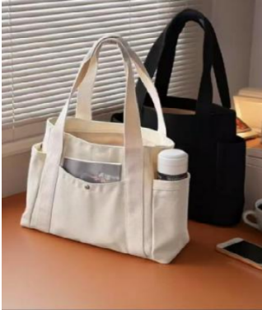  单价最高限价：不高于20元/个 | 不少于600个
2 | 围裙 | 1.规格：不小于70cm*80cm，挂带60cm  2.材质：防水精仿尼  3.定制：单色印字（自带彩色卡通图案）  4.三色两处印刷，印制单位名称、图标和宣传标语等  参考图片：  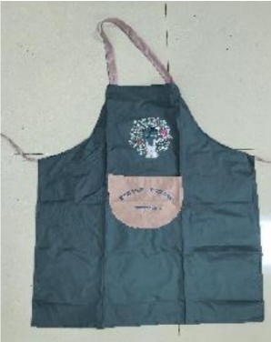  单价最高限价：不高于9元/条 | 不少于1500条
3 | 手套 | 1.材质：天然橡胶  2.规格：大号款，长度不低于48cm，加长加厚  3.按要求印制单位名称、图标和宣传标语等  参考图片：  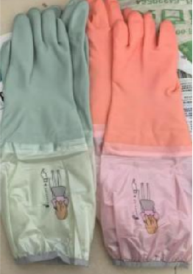  单价最高限价：不高于8元/副 | 不少于1500副
4 | 手机支架 | 1.材质：金属配重底座，全域硅胶防滑垫  2.规格：不小于11cm*7cm，可折叠，高度方向随意调节  3.按要求印制单位名称、图标和宣传标语等  参考图片：  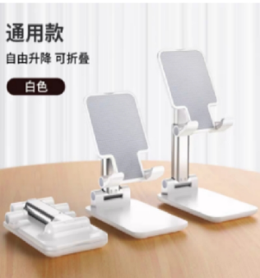  单价最高限价：不高于8元/个 | 不少于500个
5 | 指甲剪套装 | 1.材质：优质碳钢/不锈钢  2.尺寸：不小于101*71*18mm  3.净重：75g以上  4.按要求印制单位名称、图标和宣传标语等；需要外包装  参考图片：  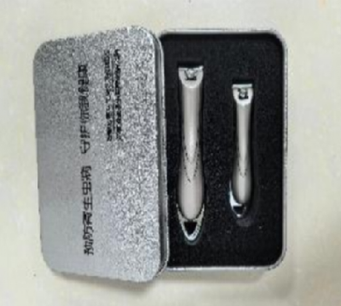  单价最高限价：不高于20元/套 | 不少于200套
三、报价要求
本项目报各分项单价，据实结算，最终以4.55万元预算计算并确定各项货物可执行的最大采购数量。本项目中各分项单价之和作为价格分评审依据，各分项单价作为结算依据，所报价格均包含完成本项目所需的全部费用，成交后采购人不再增加任何费用。
四、样品要求
1.比选样品是响应文件的组成部分。比选前，供应商应按比选文件规定准备比选样品。并在样品上标记以下信息：
“安徽省疾病预防控制中心2025年血吸虫病健康教育宣传品采购项目”（供应商全称）样品；
2.比选时，供应商应提交样品并送达指定地点；响应文件提交截止时间后提交的样品，不予接收。
3.比选样品送达地：响应文件提交截止时间前一小时内（2025年11月13日13时00分至14时00分）递交样品，鼎信数智技术集团股份有限公司20楼开标1室（安徽省合肥市经济技术开发区翡翠路港澳广场A座20层）。支持邮寄，请务必自行确认邮寄时间，因快递未送达导致的样品未递交情形，供应商自行承担相应后果。（邮寄地址：合肥市经济技术开发区翡翠路188号港澳广场A座18层1801室，宋工15256213650）
4.供应商未提供样品或提供样品不全的：响应无效。
4.1本项目要求提供的样品如下：
序号 | 样品名称 | 参数要求 | 单位 | 数量
1 | 帆布包 | 符合采购需求中货物参数要求 | 个 | 1
2 | 围裙 | 符合采购需求中货物参数要求 | 条 | 1
3 | 手套 | 符合采购需求中货物参数要求 | 副 | 1
4 | 手机支架 | 符合采购需求中货物参数要求 | 个 | 1
5 | 指甲剪套装 | 符合采购需求中货物参数要求 | 套 | 1
4.2是否需要提交样品检测报告：否
5.供应商提交的样品经比选小组评审认定不合格的：按照评审方法和标准进行扣分
6.成交供应商的样品将由采购单位封存作为履约验收的标准；其余供应商的样品，将在评审结束后退还。

